UNIVERSITÄT
BAYREUTH
Seminar „Übungen im Vortragen – AC“

Katalytische Entschwefelung (HDS)
Franz Moder, WS 2020/21
Inhalt
1 Erdöl 1
2 Problematik des „Schwefels“ 3
2.1 Verbrennungsprodukte 3
2.2 Umweltgefährdung 4
2.3 Gegenmaßnahmen 4
3 Katalytische Entschwefelung 4
3.1 HDS-Reaktionen 5
3.2 Katalyse 6
3.2.1 CoMo HDS-Katalysatoren 6
3.2.2 Co-Mo-S Phase 6
3.2.3 Der konzertierte Mechanismus der Thiophen-HDS 7
3.3 Schwefel-Rückgewinnung 8

Einstieg: Autos mit Verbrennungsmotor verbrennen aus Erdöl gewonnene Kraftstoffe, wie Benzin oder Diesel. Bei der Verbrennung dieser fossilen Energieträger wird das klimaschädliche Treibhausgas CO₂ freigesetzt. Deshalb wird aktuell ein Umstieg auf Autos mit Elektromotor diskutiert. Dieser läuft im Betrieb völlig emissionsfrei, wobei gerade die elektrischen Speicher noch ausbaufähig sind. Doch gerade bei der Herstellung und Aufbereitung der fossilen Treibstoffe fällt -ironischer Weise- ein spezieller Stoff an, der in den Akkus der nächsten Generation an Elektroautos verbaut sein könnte.

Erdöl
„Schwarzes Gold“, als welches Erdöl (Naphta) häufig bezeichnet wird, ist der wichtigste Rohstoff der modernen Industriegesellschaften. [1] Rohes Erdöl (Rohöl) ist ein flüssiges, komplexes Stoffgemisch vieler verschiedener organischer (= C-haltiger) Stoffe. Durch seine hohe Kohlenstoffkonzentration ist es nicht nur wichtig für die Erzeugung von Elektrizität und als Treibstoff (Verbrennung), sondern dient auch der chemischen Industrie als Ausgangsmaterial. [1]
Dabei geht die Entstehung des heute geförderten Erdöls um rund 175 Millionen Jahre zurück. Nach der biogenen Theorie entstand Erdöl größtenteils aus kleinsten (einzelligen) Ur-Meereslebewesen (Plankton). Diese starben, sanken auf den Meeresgrund und wurden dort immer weiter von Sedimentschichten überlagert. Unter Sauerstoffausschluss, hohem Druck und Temperaturen von 80-150°C fand eine chemische Umwandlung der komplexen organischen Moleküle der Lebewesen statt. [2] So entstand aus Proteinen, Fetten und Kohlenhydraten eine Vielzahl verschiedener aliphatischer, cyclischer und aromatischer Kohlenwasserstoffe.
Rohöl enthält hauptsächlich Alkane, Cycloalkane und Aromaten als thermodynamisch stabile Umwandlungsprodukte komplexer organischer Verbindungen.
Vorsicht: Ungesättigt-azyklische Verbindungen wie Alkene sind ursprünglich kaum in Rohöl enthalten, da sie vergleichsweise reaktiv (instabil) sind.
Allerdings besteht Erdöl nicht ausschließlich aus Kohlenstoff und Wasserstoff. Bedingt durch seinen Ursprung enthält Rohöl auch organische Verbindungen mit Heteroatomen, wie Schwefel, Sauerstoff, Stickstoff oder Metallen. So bleibt etwa Schwefel – eingebaut in verschiedenen Verbindungen – beim Zerfall der proteinogenen Aminosäuren Cystein und Methionin im Rohöl erhalten.
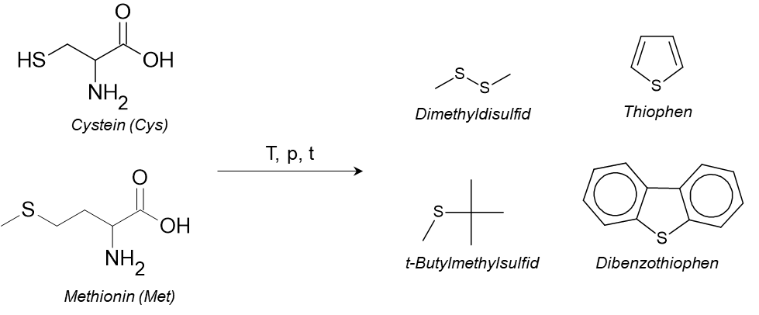
Abb. 1: Schematische Darstellung des Ursprungs ausgewählter Schwefelverbindungen in Rohöl: Die proteinogenen Aminosäuren Cystein und Methionin, als Bausteine der Lebewesen werden durch hohe Temperaturen, Druck und über lange Zeiträume hinweg zu thermodynamisch stabileren Schwefelverbindungen, wie Thiophen, umgewandelt. In dieser Form ist in Rohöl (abhängig vom Herkunftsland) ein Massenanteill w ~5 % Schwefel enthalten [3].
Für die technische Nutzung muss das Stoffgemisch Rohöl vielfach weiter aufgearbeitet werden. Der erste Teil dieses Raffinerieprozesses ist die fraktionelle Destillation zur Auftrennung verschieden-siedender Fraktionen. Es folgen weitere Schritte, wie die Entfernung von Heteroatomverbindungen oder das Brechen (engl. cracking) von C-C-Bindungen. Am Ende des Raffinerie-Prozesses entstehen Kraftstoffe wie Benzin oder Diesel.

Problematik des „Schwefels“
Schwefelverbindungen gehören zu eben solchen „Heteroatomfraktionen“ im Rohöl. Dabei sind sie auf zwei verschiedene Weisen problematisch. Zum einen vergiften sie diverse Katalysatoren des industriellen Raffinerieprozesses. Zum anderen entstehen bei der Verbrennung umweltgefährdende Verbindungen.

Verbrennungsprodukte
Für die Charakterisierung von Verbrennungsprodukten wird im folgenden Experiment elementarer Schwefel verbrannt. Dieser dient stellvertretend für den Anteil von Schwefelverbindungen in Rohöl.
Experiment: Verbrennung von Schwefel
Material:
- Standzylinder  - Abdeckscheibe  - Verbrennungslöffel  - Brenner, Feuerzeug | - Gummi-Stopfen  - Reagenzglas, d= 30 mm  - Reagenzglas-Gestell

Chemikalien:
- Lackmus-Lösung  w=1%  - Schwefel-Pulver  CAS-Nr.: 7704-34-9  Achtung  H315 | - Sauerstoff  CAS-Nr.: 7782-44-7  Gefahr  H270, H280  P244, P220, P370+P376, P401  - VE-Wasser

Durchführung: Der Standzylinder wird mit Lackmus-Lösung und Sauerstoff befüllt, der Verbrennungslöffel halb voll mit Schwefel beschickt, mit dem Brenner angezündet und sofort in den Standzylinder eingeführt. Anschließend wird er mit dem Gummi-Stopfen eingeklemmt (alternativ kann auch der Gummistopfen direkt mit der oberen Hälfte des Verbrennungslöffels durchbohrt und so auf den Zylinder aufgesetzt werden).
Beobachtung: Schwefel verbrennt mit blauer Flamme; es entsteht ein farbloses, stechend riechendes Gas. Nach kurzer Zeit färbt sich die Lackmus-Lösung rot.
Erklärung: Bei der Verbrennung des Schwefels entsteht das Gas Schwefel(IV)-oxid.
$$\text{S}\left(\text{s}\right)\text{+ }{\text{O}}_{\text{2}}\left(\text{g}\right)\text{ → }{\text{SO}}_{\text{2}}\text{(g)}$$
Bei einer hohen Sauerstoffkonzentration kann als Nebenreaktion eine Weiteroxidation zum Schwefel(VI)-oxid erfolgen. [4]
$$\text{2 S}{\text{O}}_{\text{2}}\left(\text{g}\right)\text{+ }{\text{O}}_{\text{2}}\left(\text{g}\right)\text{ → }{\text{2 SO}}_{\text{3}}\text{(g)}$$
In wässriger Lösung reagieren die Gase (SO₂/SO₃) zu schwefeliger Säure (H₂SO₃)/Schwefelsäure (H₂SO₄).
$$\text{S}{\text{O}}_{\text{2}}\left(\text{g}\right)\text{+ }{\text{H}}_{\text{2}}\text{O}\left(\text{l}\right)\text{ → }{{\text{H}}_{\text{2}}\text{SO}}_{\text{3}}\text{(}\text{aq}\text{)}$$
$$\text{S}{\text{O}}_{\text{3}}\left(\text{g}\right)\text{+ }{\text{H}}_{\text{2}}\text{O}\left(\text{l}\right)\text{ → }{{\text{H}}_{\text{2}}\text{SO}}_{\text{4}}\text{(}\text{aq}\text{)}$$
Die Säuren senken den pH-Wert der Lösung.

Umweltgefährdung
Die beschriebene Säurebildung der Schwefeloxide findet auch in der Natur statt und liefert neben Stickoxiden einen maßgeblichen Beitrag zur Bildung von saurem Regen und der Versauerung von Böden. Ausgehend von SO₂(g) entsteht Schwefelsäure/schweflige Säure durch Reaktion mit der sich in der Luft befindlichen Feuchtigkeit (Wasser) und regnet als saure Lösung auf die Erde herab. Die Pufferkapazität des Bodens ist schnell überwunden und der pH-Wert sinkt – die Böden versauern. Die Folgen sind eine veränderte Ionen-Zusammensetzung, schlechte Wachstumsbedingungen für Pflanzen und in noch späteren Stadien der Versauerung die Mobilisierung toxischer Metallkationen (z.B. Al³⁺). [5] Das sich äußernde Waldsterben war in den 80er-Jahren eines der bedeutendsten Umweltthemen Deutschlands. Wissenschaftler hatten damals neuartige Waldschäden festgestellt: Baumkronen wurden lichter, an den Fichten vergilbten die Nadeln und fielen ab. [6]

Gegenmaßnahmen
Um den Umweltschäden entgegen zu wirken, musste unter anderem die Freisetzung von Schwefeloxiden so gering wie möglich gehalten werden. Da diese hauptsächlich bei der Verbrennung schwefelhaltiger fossiler Energieträger entsteht, bieten sich zwei Ansätze an:
- Entschwefelung von Verbrennungsgasen (Rauchgasentschwefelung).
- Entschwefelung der fossilen Energieträger – bevor der „Schwefel“ überhaupt erst verbrannt wird.
Auf Basis des letzteren Ansatzes entstanden Regulationsrichtlinien, welche genau vorschreiben, dass handelsübliches Benzin und Diesel in Europa <10 wppm (= Massenanteil von 0,000001 % - vgl.: bis zu5 % im Rohöl) Schwefel enthalten müssen. [3]

Katalytische Entschwefelung
Die katalytische Entschwefelung (engl.: hydrodesulfurization; „HDS“) ist einer der wichtigsten Raffinerie-Prozesse, die Rohöl durchlaufen muss, bevor es „markttauglich“ ist. Sie ist als Wasserstoff verbrauchender Prozess Teil des „hydrotreatings“ (Wasserstoffbehandlung). Hydrotreater sind die häufigsten Anlagen einer modernen Rohölraffinerie. [3]
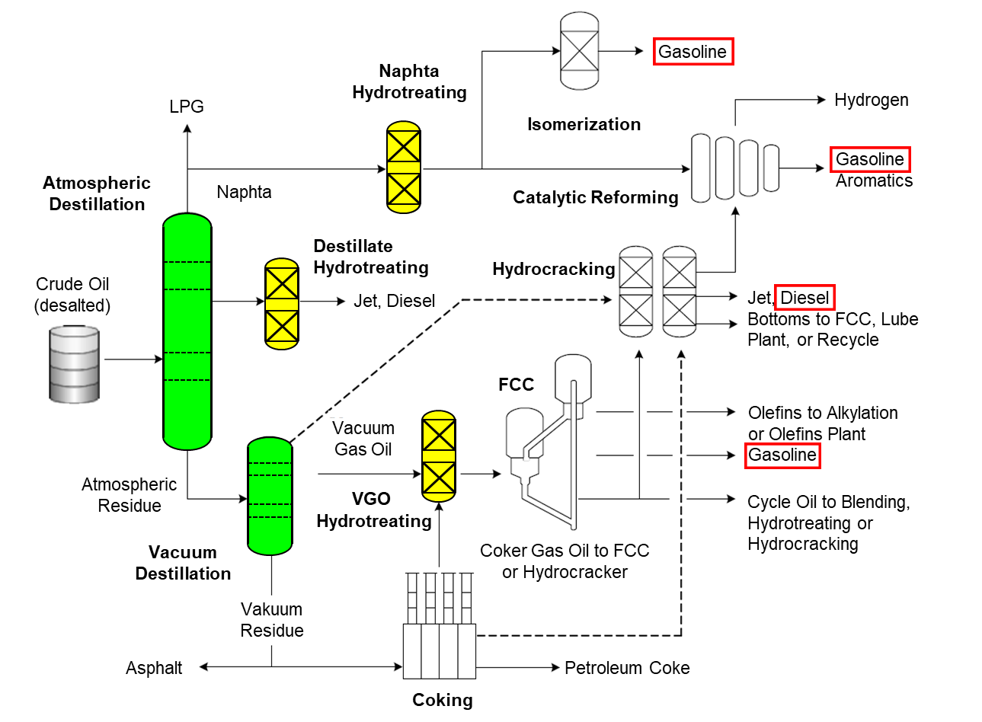
Abb. 2: Typisches Layout einer Erdöl-Raffinerie [3] Gekennzeichnet sind Anlagen für Destillation, Hydrotreating und die Produkte Benzin/Diesel.

HDS-Reaktionen
Die chemische Reaktion, die bei der HDS abläuft, kann allgemein dargestellt werde als:
$$\text{R-}\text{S}\text{-R' + 2}{\text{H}}_{\text{2 }}\text{ → RH + R'H + }{\text{H}}_{\text{2}}\text{S}$$
$$\text{∆}{\text{H}}_{\text{R}}\text{=-2,5 bis-3,0 }\text{kJ pro verbrauchtem }{\text{m}}^{\text{3}} {\text{H}}_{\text{2}}$$
Die Reaktion ist exotherm – daher ist beim Design der Anlagen die Anordnung von Abschnitten mit Katalysatorbett (heterogene Katalyse) und Kühlzonen dazwischen von zentraler Bedeutung. [3] Genauer können die bei der HDS ablaufenden Reaktionen in zwei übergeordnete Pfade gegliedert werden:
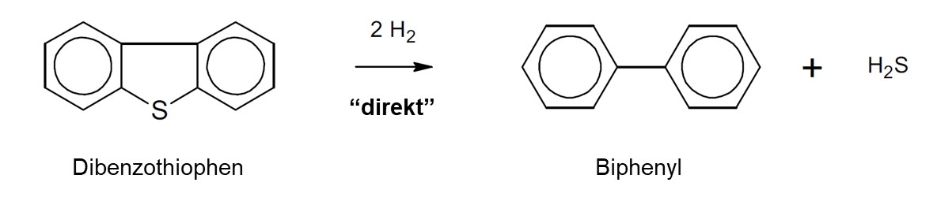
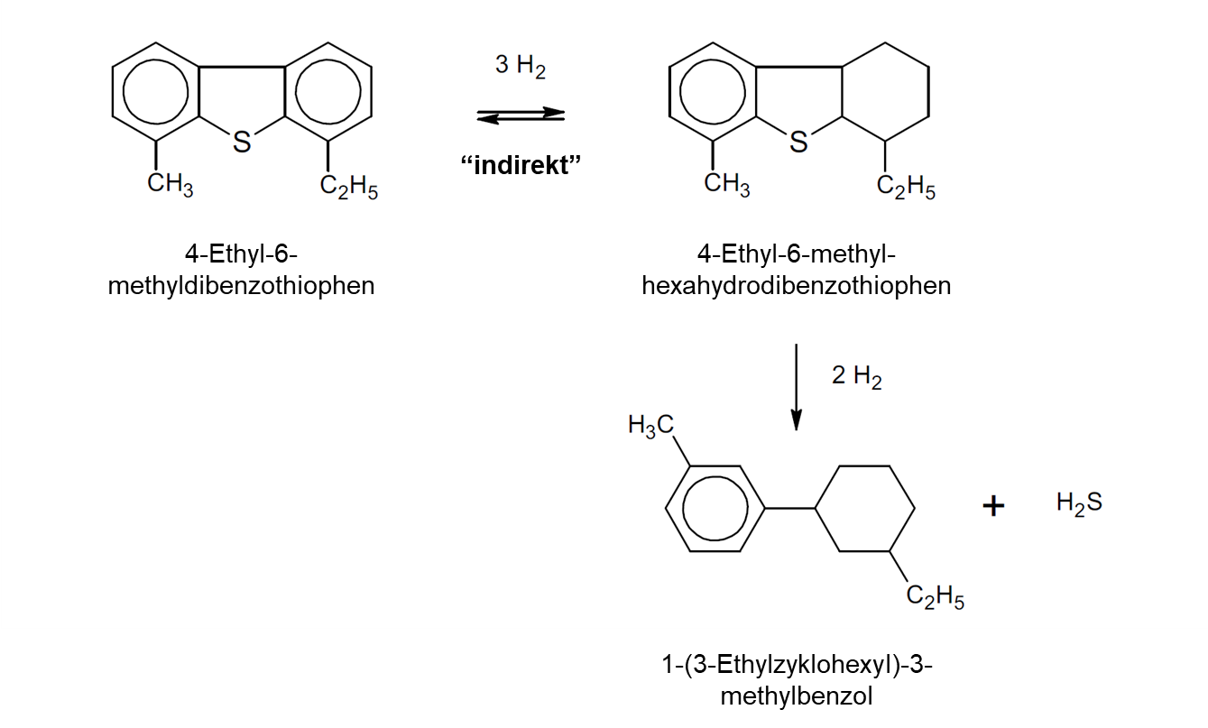
Abb. 3: Direkter und indirekter Pfad bei der HDS. Bei sterisch gehinderten Schwefel-Spezies (Dibenzothiophen) treten vorläufig Sättigungs- oder Ringdealkylierungsreaktionen auf – der H₂-Verbrauch ist höher. [3]

Katalyse

CoMo HDS-Katalysatoren
Moderne HDS-Katalysatoren sind geträgerte Molybdän-Sulfide, welche mit Cobalt-Sulfiden als Promotoren dotiert sind. Als Trägermaterial wird $γ$-Al₂O₃ („$γ$-Aluminium“) verwendet. In Festbettanlagen muss der Katalysator nicht nur fähig sein, die Reaktion zu katalysieren, sondern muss auch eine möglichst große Oberfläche haben und mechanisch belastbar sein. Ein einziges Katalysatorbett enthält bis zu mehreren 100 Tonnen Katalysator. Chemische Reaktionen finden innerhalb feiner Poren (Durchmesser 75 Å-85 Å) statt, welche den Großteil der Gesamtoberfläche des Katalysators ausmachen. [3]

Co-Mo-S Phase
Zur Herstellung eines aktiven Katalysatormaterials genügt es nicht nur Mo (w=15-20 %) und Co (w=1-5 %) auf $γ$-Al₂O₃ zu imprägnieren. Für die Aktivierung des Katalysatormaterials muss dieses mit Wasserstoff und einem „leichten“ schwefelhaltigen Anlauföl zirkuliert werden, um Co/Mo-Sulfide zu bilden. [3] Diese CoMoS-Phase ist das katalytisch aktive Zentrum des CoMo-Katalysators. [7]
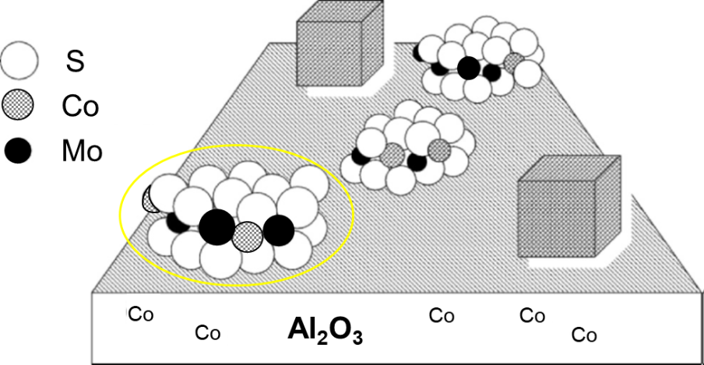
Abb. 4: Struktur eines CoMo-Katalysators. Katalytisch aktive: CoMoS-Phase aus kleinen mehrschichtigen Kristallen - geträgert auf $γ$-Al₂O₃.Vor allem an den Rändern der Struktur finden katalysierte Reaktionen statt. Angedeutet sind auch zwei weitere Spezies: Co₉S₈ (kubisch) und Co/Al₂O₃, welche jedoch nicht katalytisch aktiv sind. [3]
Das Modell der CoMoS-Phase geht davon aus, dass einzelne Co-Ionen -in ihrer Funktion als Promotor- an den Seitenflächen einzelner MoS₂-Platten lokalisiert sind. Diese Anordnung der Co-Ionen an den MoS₂-Seitenflächen kann unter Verwendung des SBMS-Modells („sulfide bimetallic species“) weiter spezifiziert werden. [7] Abbildung 5 zeigt die Struktur eines aktiven SBMS-Komplexes der CoMoS-Phase mit eingeschlossenem H-Atom.
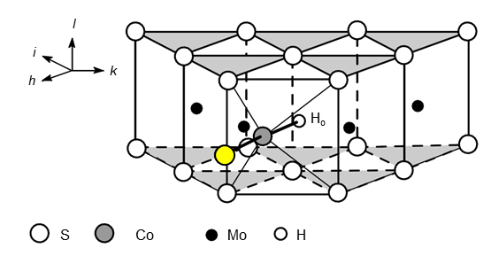
Abb. 5: Struktur der aktiven Spezies eines CoMo-HDS-Katalysators. Das Co(III)-Ion (d⁶-Elektronenkonfiguration) koordiniert an vier Sulfid-Ionen der insgesamt elektrisch neutralen (MoS₂)_{x}-Matrix. Die fünfte Koordinationsstelle ist nach außen hin mit H₂S besetzt. [7]

Der konzertierte Mechanismus der Thiophen-HDS
Verschiedene Schwefelverbindungen sind unterschiedlich „einfach“ aus Rohölfraktionen zu entfernen. Während die HDS aliphatischer Schwefelverbindungen effizient unter milden Bedingungen abläuft, so sind aromatische Schwefelverbindungen, wie Thiophen, schwerer zu entfernen. Aus diesem Grund ist die HDS von Thiophen (siehe Abbildung 1) der geläufige Standard zur Bewertung von HDS-Katalysatoren und wird nachfolgend auch für den Mechanismus verwendet.
Der Mechanismus der HDS basiert auf der synchronen („konzertierten“) Interaktion der reagierenden Moleküle in der Koordinationssphäre des aktiven Zentrums des Katalysators. [7] [8]
- Der Katalyse-Zyklus beginnt mit der Verdrängung des H₂S-Moleküls von der Koordinationssphäre des aktiven Metallzentrums durch ein Thiophen-Molekül. Das Thiophen-Molekül hat im Vergleich zum H₂S-Molekül eine höhere Adsorptionsenergie und koordiniert daher bevorzugt. Die Koordination von Thiophen verschiebt elektronendichte vom Thiophen-S zum MoS₂-Makromolekül und führt zum Auftreten negativen Ladungsüberschusses an terminalen S²⁻-Ionen
- Dies begünstigt die dissoziative Anlagerung von Wasserstoff. Der aktivierte Wasserstoff wird über die freien Elektronenpaare des S²⁻ (in der MoS₂-Matrix) zum adsorbierten Thiophen übertragen.
- Dort werden die Doppelbindungen des Thiophen-Ringes hydriert und das konjugierte π-System des Ringes zerstört. Es entsteht Tetrahydrothiophen (THT), welches stark koordiniert bleibt.
- Weiterer aktivierter Wasserstoff wird an das adsorbierte THT übertragen, was zur Spaltung der S-C-Bindungen führt. Es entstehen Butan (g) (bzw. bei unvollständiger Hydrierung: Butene) und Dihydrogensulfid.
H₂S, welches ein schwach gebundener Ligand ist, kann wieder durch Thiophen vom Katalysezentrum entfernt werden.
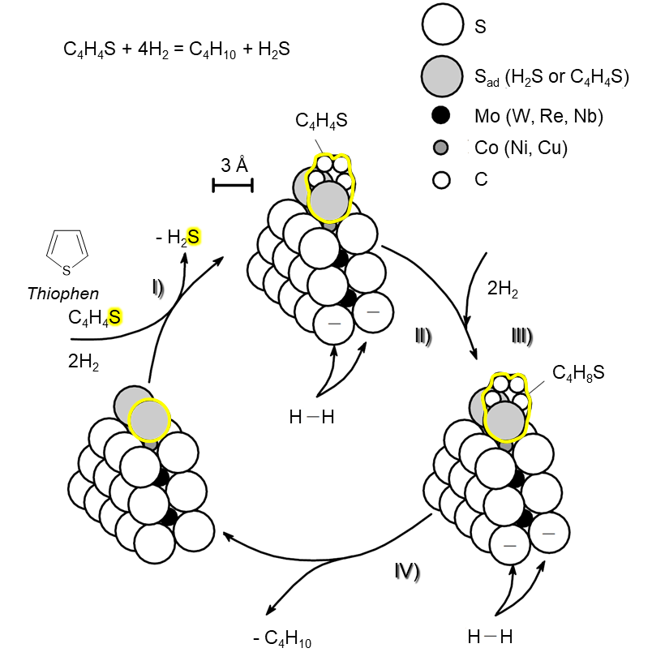
Abb. 6: Der katalytische Zyklus der Thiophen-Hydrogenolyse auf einem bimetallischen Sulfid Katalysator. [7]

Schwefel-Rückgewinnung
HDS-Anlagen entfernen organisch gebundenen Schwefel in Form von H₂S. Aber wohin damit? Dieses gasförmige, hochgiftige Produkt wird durch Aminwäsche aus dem Abgasstrom entfernt und zu sogenannten Claus-Anlagen gebracht. Dort reagiert H₂S mit SO₂ in einer Synproportionierung zu elementarem Schwefel. [3]
$${\text{2 H}}_{\text{2}}\text{S} \text{+}{ \text{O}}_{\text{2}}\text{ ⇄} {\text{SO}}_{\text{2}} \text{+}{ \text{2 H}}_{\text{2}}\text{O}$$
$${\text{2 H}}_{\text{2}}\text{S} \text{+} {\text{SO}}_{\text{2}}\text{ ⇄ }\text{3 S} \text{+}{ \text{H}}_{\text{2}}\text{O}$$

Zusammenfassung: Rohöl ist in verschiedenem Ausmaß schwefelhaltig. Dieser organisch gebundene Schwefel wird bei der Verbrennung als Luftschadstoff SO_{x} in die Umwelt freigesetzt, wo er unter anderem zur Bildung von saurem Regen beiträgt. Die HDS ist als Teil des Hydrotreatings einer der wichtigsten Raffinerieprozesse bei der Aufarbeitung von Rohöl. Bei der HDS wird der im Rohöl gebundene Schwefel mit Wasserstoff und unter Verwendung von CoMo-Katalysatoren als H₂S entfernt. Im Claus-Prozess kann dann aus H₂S elementarer Schwefel zurückgewonnen werden.
Abschluss: Bei der Raffinerie von Rohöl fallen Tonnen von Schwefel als Abfallprodukt an. Dieser Schwefel könnte in Zukunft als Elektrodenmaterial in Lithium-Schwefel-Akkus Verwendung finden. Prototypen dieser Akkus sind nicht nur günstiger, sondern haben auch höhere Energiedichten als gängige Li-Ionen-Akkus. [9] [10]

Quellen:
- https://www.chemie.de/lexikon/Erd%C3%B6l.html, 28 01 2023.
- https://www.bveg.de/die-branche/erdgas-und-erdoel-in-deutschland/wie-erdoel-entsteht-natuerlicher-rohstoff-aus-urzeiten, 28 01 2023.
- P. R. Robinson und C. S. Hsu, Practical Advances in Petroleum Processing, New York: Springer New York, 2006.
- https://www.chemie-rp.de/fileadmin/user_upload/schule/service/2012_ch%40ph/2_Schweflige_S%C3%A4ure_final.pdf, 12 02 2023.
- https://www.lfu.bayern.de/luft/schadstoffe_luft/eutrophierung_versauerung/index.htm#:~:text=Schwefel%2D%20und%20Stickstoffeintr%C3%A4ge%20aus%20der,an%20biologischer%20Vielfalt%20f%C3%BChren%20kann, 22 03 2023.
- https://www.focus.de/wissen/klima/klimaerwaermung/war-das-grosse-waldsterben-nur-falscher-oeko-alarm-die-ausgebliebene-katastrophe_id_2026655.html#:~:text=Das%20Waldsterben%20war%20in%20den,die%20Nadeln%20und%20fielen%20ab, 05.04.2023.
- A. N. Startsev, Sulfide hydrodesulfurisation catalysts: structure of the active component and mechanism of the catalytic action, Russ Chem Rev. 72 (6), 2003 S. 517-536.
- A. N. Sartsev, The Mechanism of HDS Catalysis, Catalysis Reviews, 37:3, in The Mechanism of HDS Catalysis, 1995, S. 353-423.
9 https://ec.europa.eu/research-and-innovation/en/horizon-magazine/cheaper-lighter-and-more-energy-dense-promise-lithium-sulphur-batteries, 06.04.2023.
10 Meng Zhao, Bo-Quan Li, Xue-Qiang Zhang, Jia-Qi Huang, Qiang Zhang ACS Central Science 2020 6 (7), S. 1095-1104.

